캐릭터

스토리는 동화 해님달님 게임 방식은 하늘에 내려온 동아줄을 타고 넘어가는 방식

1. 캐릭터

-남자아이 (오빠)

-여자아이 (동생)

-호랑이

1. 배경

-근경

-원경

1. 기타

-동아줄 / 방해물

해상도 1280 X 720

모든 파일은 픽셀단위 투명배경 PNG파일

(오빠 / 동생 / 호랑이의 시선 방향은 오른쪽 || 뱀 / 까마귀의 방향은 왼쪽)

오빠/동생 가로 120 세로 160 파일명 : 캐릭터_부위

호랑이 가로 200 세로 240  **‘’**

근경 가로 1280 세로 100 파일명 : Stage번호_Front

원경 가로 1280 세로 720 파일명 : Stage번호_Back

동아줄 가로 10 세로 100 파일명 : Rope_Good / Rope_Bad

뱀 / 까마귀 가로 100 새로 100 파일명 : Block_Snake / Block_Crow

풍등 가로 180 세로 230 파일명 : Block_SkyL

1. 캐릭터
   1. 남자아이 (오빠)

해님 달님의 두 주인공중 오빠

한복 예시 / 잘 보이는 색으로

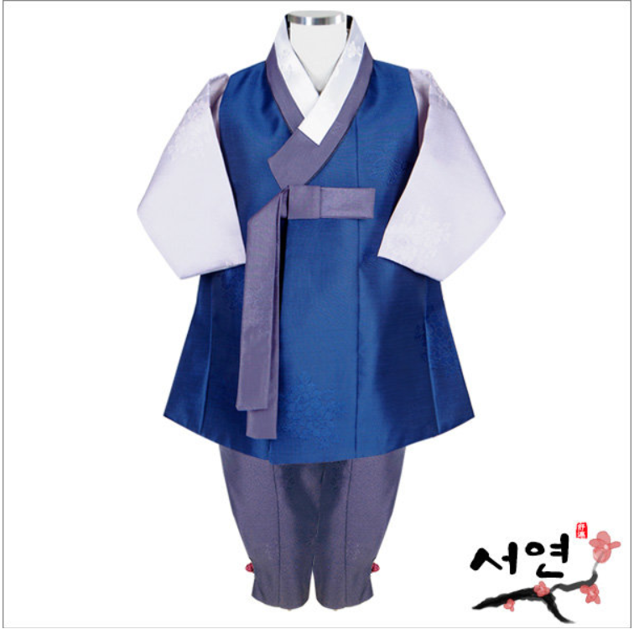

머리

몸통1 (목부위부터 허리까지)

몸통2 (허리부터 엉덩이까지)

팔 (관절은 어께, 팔꿈치, 손목)

다리 (관절은, 골반, 무릎, 발목)

* 1. 여자아이 (동생)

해님 달님의 두 주인공중 동생

한복 예시 / 잘 보이는 색으로

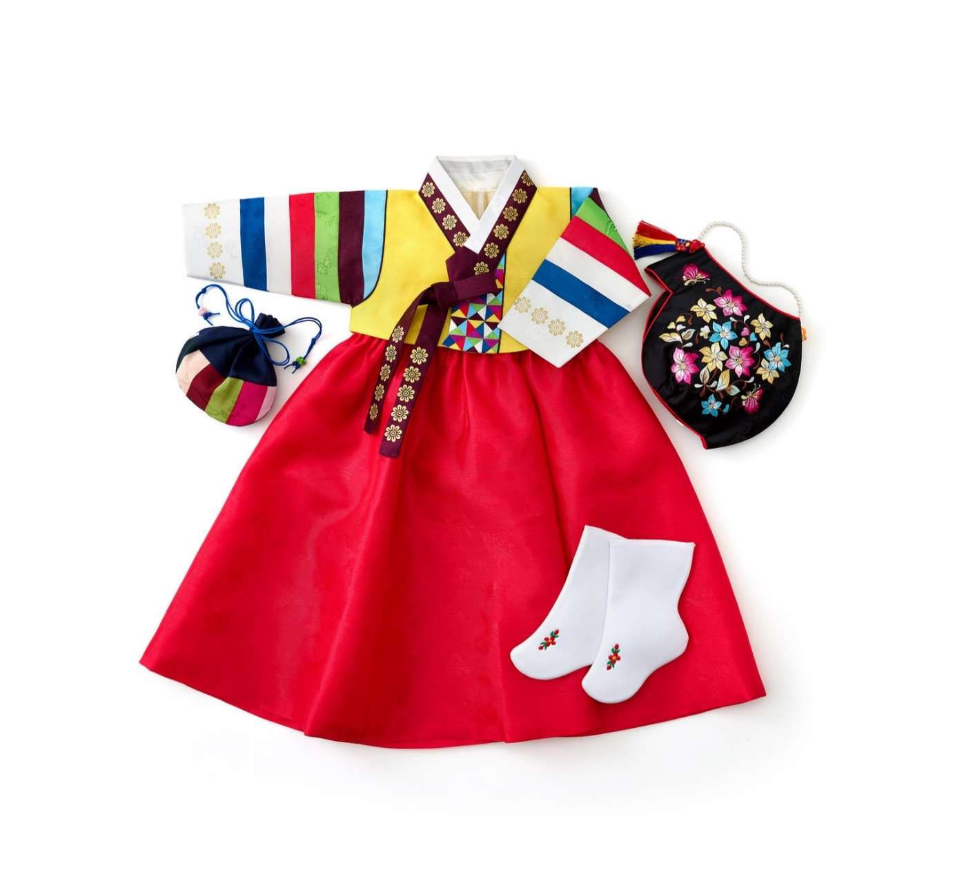

머리

저고리

치마

팔 (관절은 어께 팔꿈치 손목)

다리 (치마 밑으로 종아리 중간부터) (관절은 발목)

* 1. 호랑이

간단하게 / 동화스타일?

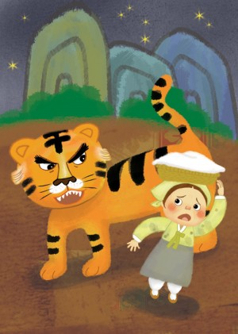

관절 분해 예시

머리

몸통

꼬리

다리 X 4

1. 배경

**원경**

근경

스테이지가 4개임

숲 / 마을 / 강 / 산

* 1. 근경
     1. 숲 / 산

아래 사진처럼 숲의 위쪽을 100픽셀 안으로 보여줌

그냥 나무가 듬성듬성 나 있는 것으로 그려줘도 됨

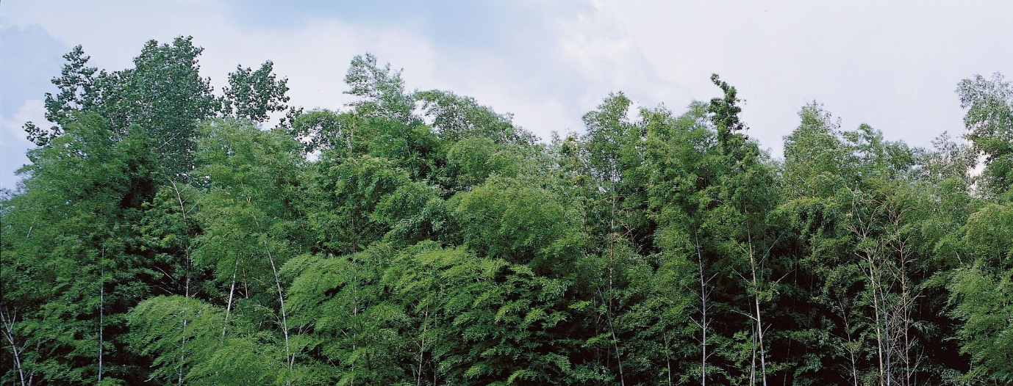

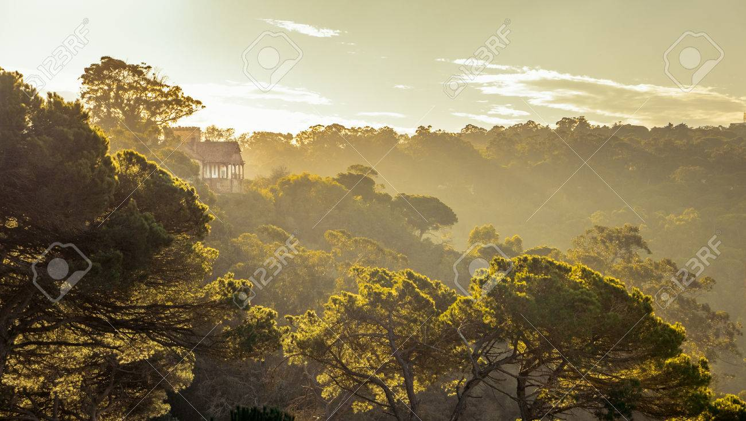

* + 1. 마을

아래 사진처럼 조선시대 마을의 지붕들이 나와 야함

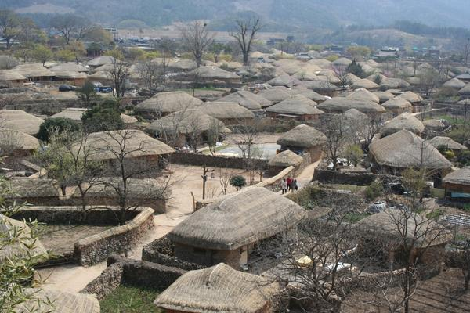

* + 1. 강

흐르는 강물을 간단하게 표현

* 1. 원경
     1. 숲

깊은 밤 / 달 빛이 나무들 사이로 살짝 비침

숲 속

사진 참고

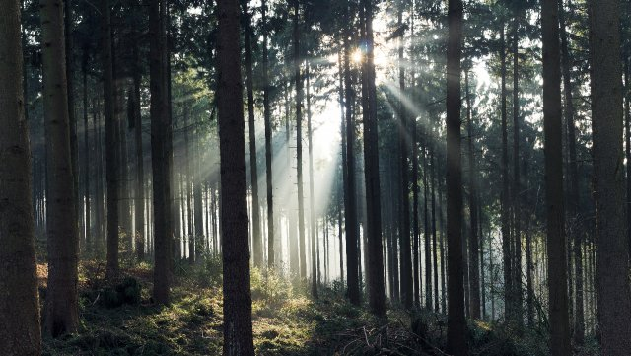

* + 1. 마을

새벽 / 달이 밝게 빛나고 있음 / 별들이 떠 있음 /

아직 불이 켜져 있는 몇몇 집들이 작게 보임

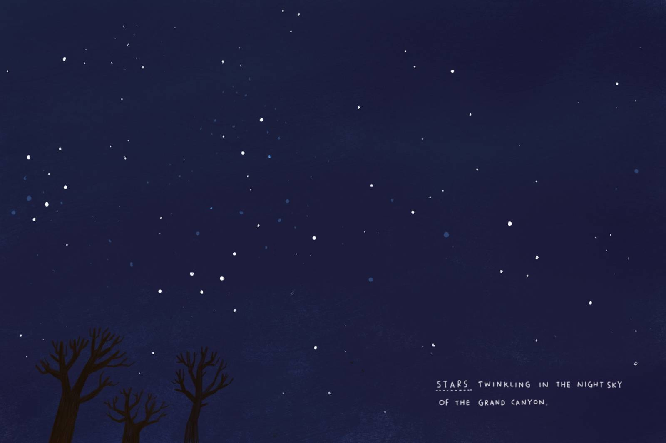

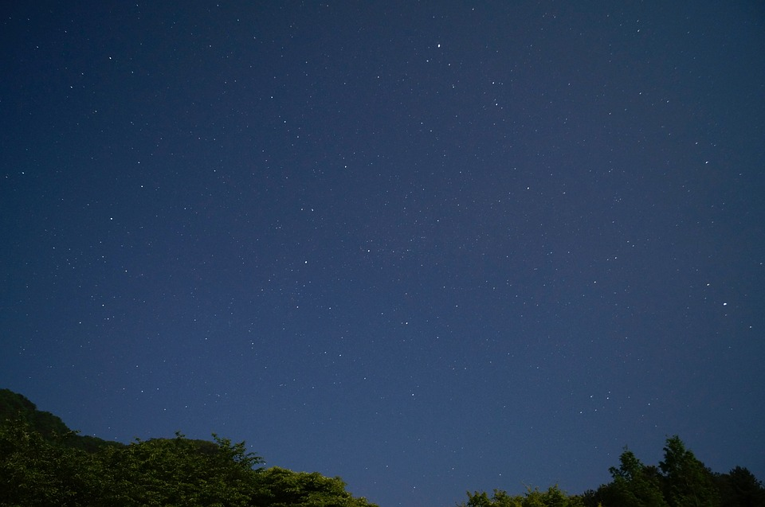

* + 1. 강

동트기 전 / 달은 졌고 아직 해는 안보임 / 뒤로 작게 강물줄기가 보임

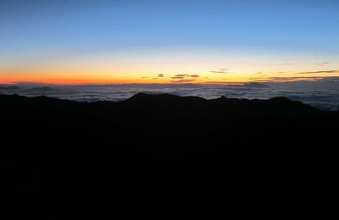

다음 장에서 계속

* + 1. 산

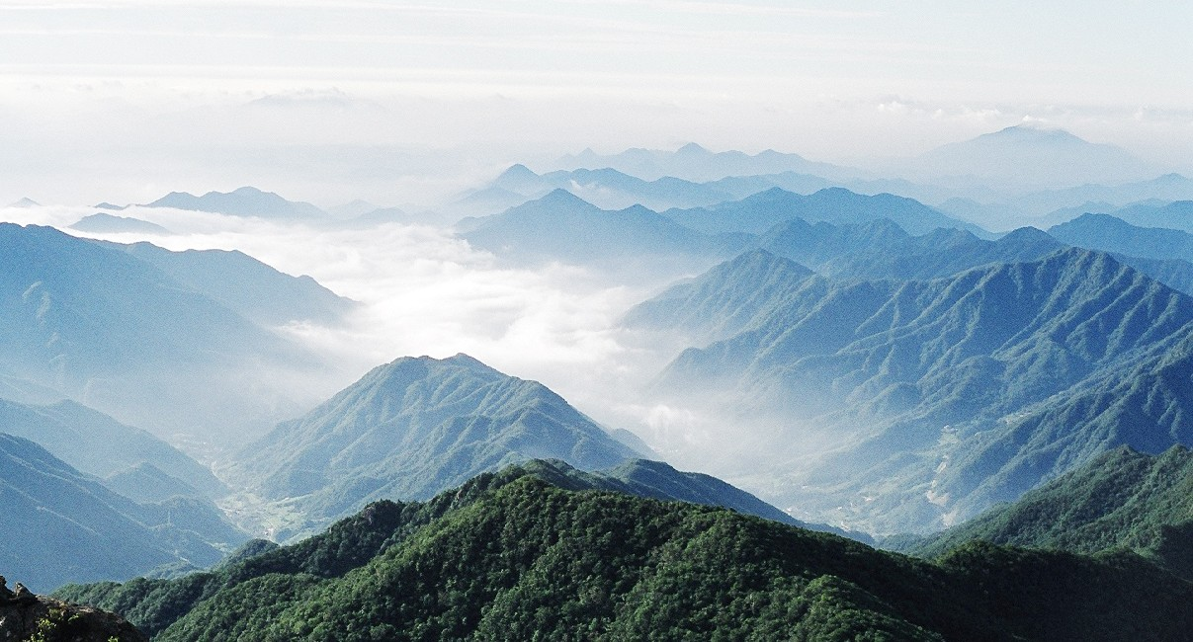아침 / 해가 떠있음 / 뒤로는 높은 산맥들이 보임

1. 기타

동아줄 / 썩은 동아줄

가로 10 세로 100 사이즈로 제작 / 밧줄임

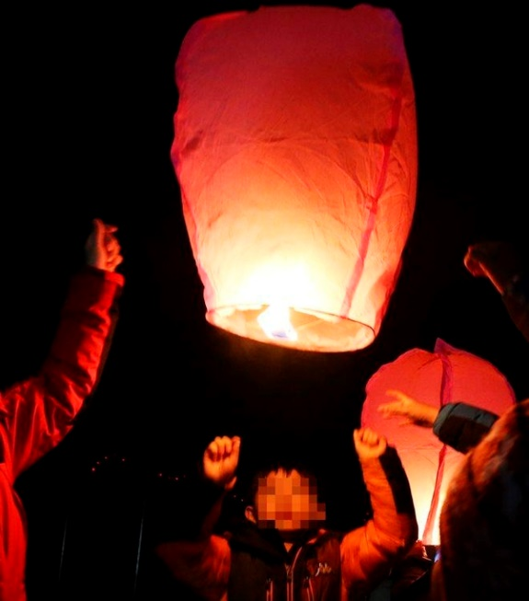방해물

뱀, 까마귀 가로 100 세로 100

풍등 가로 180 세로 230

애니메이션 없음 -> 그냥 한 장의 이미지로